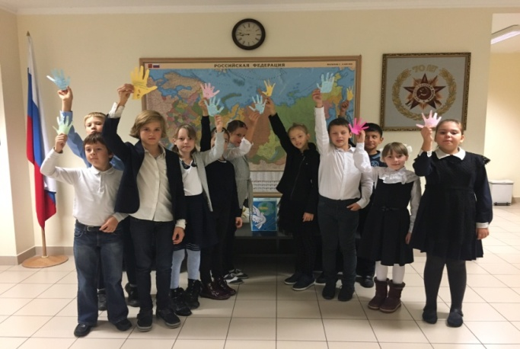
Мы за мир!

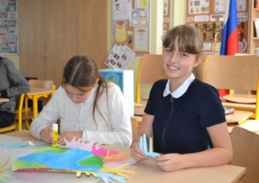
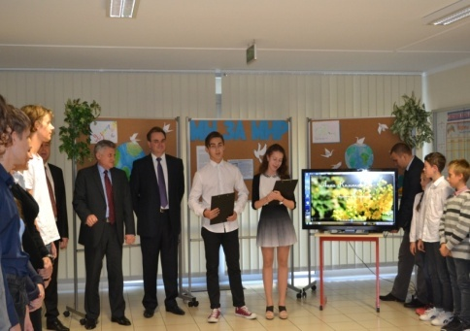
В рамках международного Дня мира в нашей школе 20 сентября (для очно-заочного отделения) и 21 сентября (для очного отделения) прошла акция «Мы за мир на всей планете!» (руководитель Чуркина И.Ю.) Для большинства людей планеты мир – это повседневная реальность. Однако для слишком многих в современном мире этот дар – не более чем сказочная мечта. Именно в их поддержку в 1981 году Генеральная Ассамблея ООН и учредила этот день.
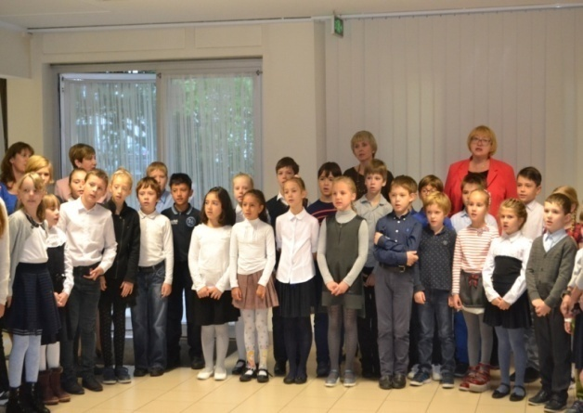
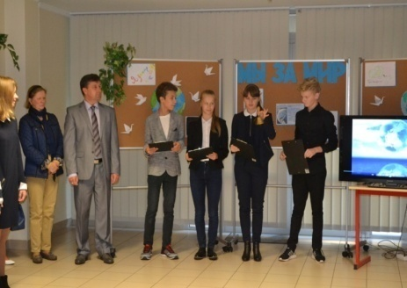
Акция началась проведением линеек. Ведущие торжественных мероприятий: Ларина Виктория, Бочаров Анатолий, Косарева Виктория, Орловы Зинаида и Константин, Самарин Виктор сказали трогательные слова, которые заставили задуматься каждого из нас о том, как хрупок наш мир, а значит, как необходимо его беречь! Исполнив песню, «Аист на крыше», дети и взрослые выразили свой решительный протест против войн.
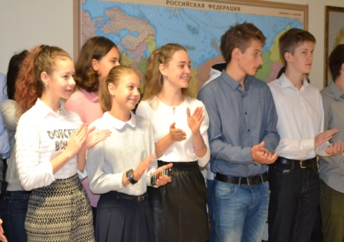
В течение учебного дня ребята с 1 по 7класс написали свои пожелания мира и добра всем жителям планеты на ладошках и голубках, вырезанных из цветной бумаги, а старшеклассники поставили свои подписи в слове «МИР» на постере «Мы за укрепление международной безопасности и предотвращение ядерной угрозы». Результатом акции стал большой стенд, оформленный работами учащихся.

В День мира выстрелам и взрывам
На всей планете не бывать!
Пусть доброта своим порывом
Заставит пушки замолчать!
Пусть голубей повсюду стаи,
Расправив крылья, полетят,
Всем людям радость доставляя,
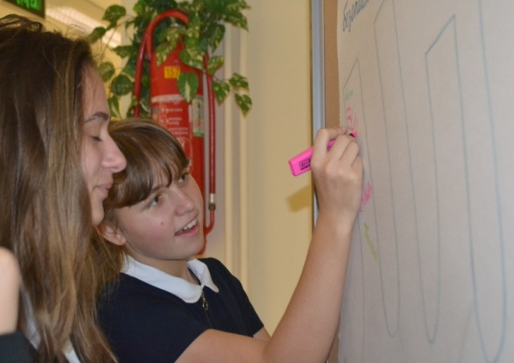
Чтоб не хотелось воевать!

